TECNOLOGIE WEB
Esame del 03/02/2017 – Turno 1 A
Tempo a disposizione: 2 ore

ES 1
ES 2
ES 3
ES 4
ES 5

Cognome
Da compilare
Nome
Da compilare
Numero Matricola
Da compilare

REGOLE.
Tramite browser, potete accedere solo a:
- http://www.w3schools.com/ (manuali e tutorial)
- localhost
- http://www.validome.org/xml/ (per validare DTD)
- http://achecker.ca/checker/index.php (per validare l’accessibilità del codice HTML)
- https://validator.w3.org/ (per validare il documento HTML)

I link sopra sono accedibili facendo Ctrl-click sul link ed aprendolo con IE.
Potete usare Atom per scrivere il codice.

IMPORTANTE:
- compilare i campi relativi alle vostre informazioni (nome, cognome, matricola)
- lavorate all’interno della cartella della consegna, e consegnate TUTTI i file delle soluzioni (non solo il doc del compito).

ESERCIZIO N. 1 (7 punti)
HTML
Scrivere il codice HTML5 accessibile e semanticamente corretto per realizzare un documento che contenga una form per l’iscrizione all’esame di TW strutturata in due gruppi di campi segue:
  - Un gruppo di campi anagrafici: Nome, Cognome, matricola, mail, gruppo (numero con valori i caratteri da 1 a 30).
  - Un gruppo di campi per la scelta della data dell’esame, del tipo di esame (tra “orale” e “scritto”) e il submit.
Il documento deve essere HTML5 valido e deve essere accessibile secondo le WCAG2.0 a livello A (la validazione con tool automatici dell’accessibilità non è di per sé sufficiente).
ESERCIZIO N. 2 (6 punti)

CSS
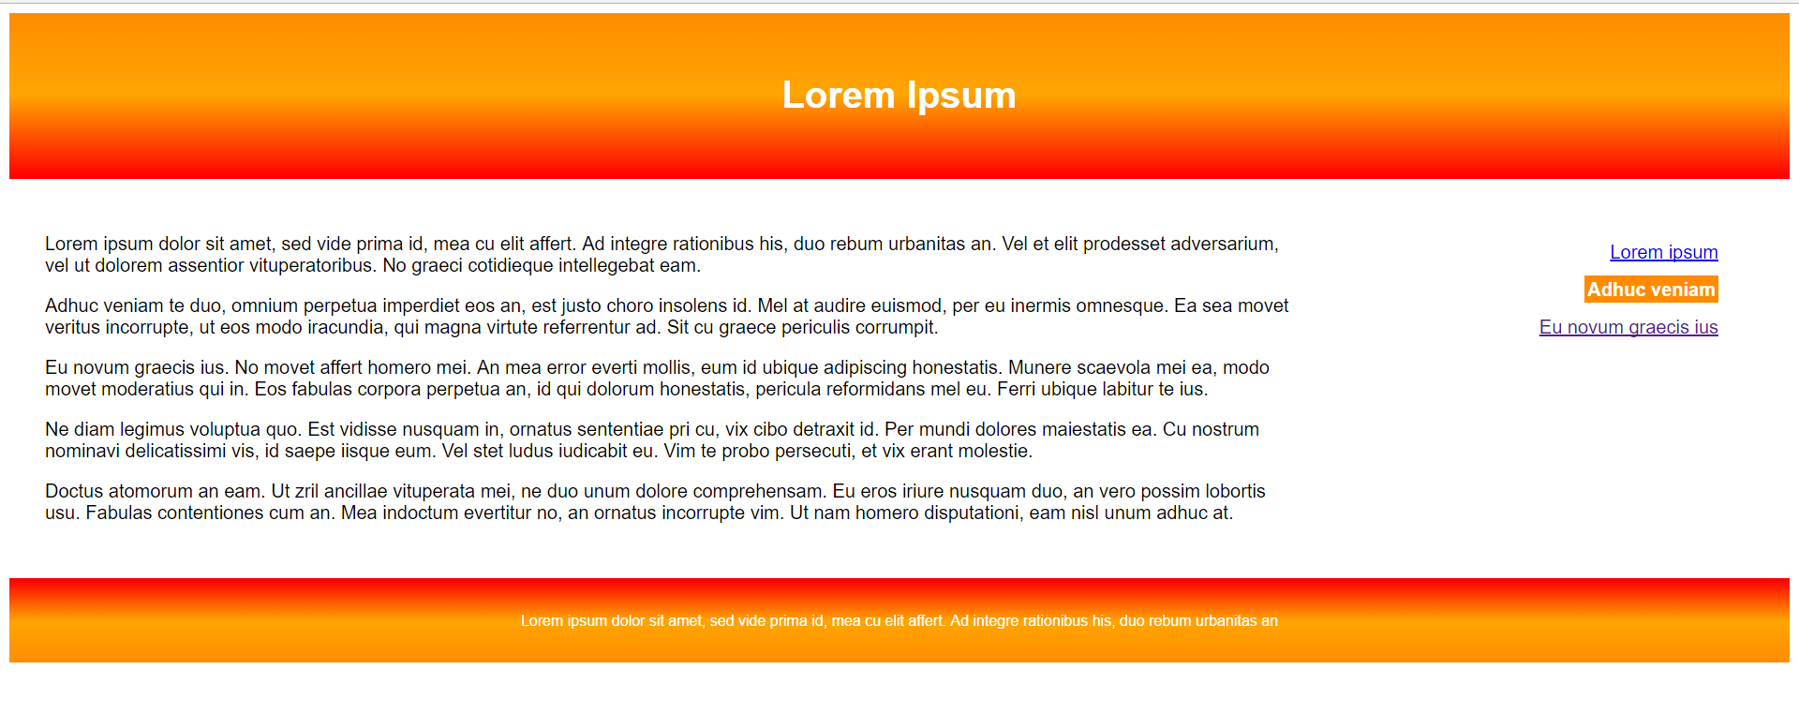
Dato il file esercizio_css.html, realizzare il file .css (esterno) così da ottenere il layout e lo stile riportati nello screenshot qui sopra (browser: Chrome), tenendo in considerazione quanto segue:
- Tutti i font devono avere lo stesso font-family, che deve essere Arial. La dimensione deve essere del 100%.
- L’elemento di intestazione <header> ha come sfondo un gradiente che varia dai seguenti colori (dall’alto verso il basso): arancione scuro, arancione, rosso. La sua larghezza è pari al 100%. Margin e padding devono essere simili a quelli riportati nello screenshot.
- Il testo in <header> è di colore bianco ed è allineato al centro.
- L’elemento <section> e l’elemento <nav> sono affiancati, uno accanto all’altro.
- L’elemento <section> deve occupare il 70% della larghezza e deve avere padding e margin simili a quelli mostrati nello screenshot.
- I paragrafi figli di <section> sono allineati a sinistra e il testo è di colore nero.
- L’elemento <nav> deve occupare il 20% della larghezza e deve avere padding e margini simili a quelli mostrati nello screenshot.
- Gli elementi della lista in <nav> non mostrano alcun tipo di simbolo, sono allineati a destra ed hanno interlinea pari a 2 volte il valore di default.
- I link in <nav> in caso di hover vengono mostrati con sfondo arancione scuro, colore bianco, in grassetto e con un padding simile a quello mostrato nello screenshot (secondo link nello screenshot).
- L’elemento <footer> ha come sfondo un gradiente che varia dai seguenti colori (dall’alto verso il basso): rosso, arancione, arancione scuro. La sua larghezza è pari al 100%. Margin e padding devono essere simili a quelli riportati nello screenshot.
- Il testo in <footer> è di colore bianco, è allineato al centro ed ha una dimensione pari all’80%.

Copia-incollare il codice qui (CSS)

ESERCIZIO N. 3 (5 punti)

Domanda

Descrivere le principali differenze tra usability e user experience:

Scrivere qui la risposta:

ESERCIZIO N. 4 (7 punti)

JQuery

Dato il file html 'esercizio_javascript.html' in allegato, creare il codice JavaScript o jQuery in modo tale che:
• Al caricamento della pagina vengano nascosti gli elenchi che non sono di “primo livello”.
• Al click su una voce di menu mostrare o nascondere, se presente, il menù secondario con un effetto di scorrimento verso il basso o verso l’alto. Se la voce non contiene un ulteriore elenco, inserire nell'elemento span, successivo alla frase "Ultima voce selezionata:", il testo della voce cliccata, preceduta dal testo dei link "padri". Le voci devono essere separate dal simbolo ‘-‘. Ad esempio, se si clicca su "Primo Appello TW" dovrà essere stampata la seguente stringa "Terzo Anno - Tecnologie Web - Primo Appello TW"
NB: La soluzione proposta deve funzionare con un qualsiasi numero di livelli

ESERCIZIO N. 5 (7 punti)

PHP

Scrivere il codice PHP valido (ovvero che esegua correttamente su server web Apache) che legga i dati che gli sono stati inviati tramite GET nella variabile "sequenza".
In questa pagina, occorrerà:
- Controllare che la variabile “sequenza” non sia nulla e che sia valida, ovvero che sia un numero positivo e che sul db ci siano numeri appartenenti a quella sequenza.
- Leggere tutti i numeri su database e inserirli in un vettore in base al campo ordine.
- Controllare che la sequenza di numeri sia una sequenza di Fibonacci (La successione di Fibonacci è una successione di numeri interi positivi in cui ciascun numero è la somma dei due precedenti e i primi due termini della successione sono per definizione F₁=1 F₂=1).
- Restituire sotto forma di JSON un campo risultato che valga 0 o 1 in caso sia una sequenza di Fibonacci o no, e un campo sequenza che contenga la sequenza.
Dovete supporre che il db esista (nome database: matematica; nome tabella: numeri; username: root, pw: ) e che la tabella "numeri" sia strutturata e riempita secondo le istruzioni che trovate nel file "README_DB.txt".
NB: Si può supporre che nel db nel campo “ordine” siano inseriti interi maggiori di 0 e sequenziali. La serie deve sempre partire dai numeri iniziali e può essere di lunghezza arbitraria.

